成长型课堂:“图形与几何教学”专题研讨
——小学高段数学全员培训（2）

- 活动主题：挑战促思 研讨固学
- 活动时间：2021年4月21日（周三） 下午1:30-4:30
- 活动地点：南京市江北新区浦口实验小学 迎江路校区 报告厅
- 参加人员：各校高段教师
- 活动目标：
通过培训，全体参训教师能，
- 精准确定教学目标，体会图形与几何教学的基本策略和范式；
- 从展示的课例中习得“挑战促思，研讨固学”的策略；
- 引导学生通过反思，提升图形教学中学生思维的品质。
- 活动流程：
节次 | 时间 | 课题 | 主讲
课例展示 | 13:35-14:15 | 四下《认识平行四边形》 | 许凡
课例展示 | 14:25-15:05 | 五下《认识圆》 | 丁翔
课例展示 | 15:15-15:45 | 六下《确定位置》 | 周倩
点评 | 15:50-17:00 | 活动点评及总结 | 林长龙
- 人员安排：
新闻稿：衡星宇
审核：周云云
卫生：丁翔、梁少玮、张茜、朱颖
茶水：许凡
录像：信息中心
拍照：朱姮 、赵敏敏
主办：南京市江北新区教育发展中心
承办：南京市江北新区浦口实验小学
2021年4月8日

附校园地址：
南京市江北新区浦口实验小学（迎江路校区）
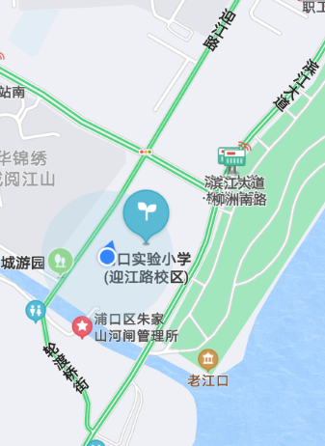
校内有地下停车场可供使用。

